VI MIĘDZYSZKOLNY FESTIWAL PIOSENKI ANGIELSKIEJ
W ZESPOLE SZKÓŁ NR2

13 marzec 2020 r.
ZS NR2 w Jastrzębiu-Zdroju

www.zs2.jastrzebie.pl

R E G U L A M I N

Celem Festiwalu jest: popularyzacja języka angielskiego, dokonanie przeglądu aktualnego stanu kultury muzycznej młodzieży, popularyzacja najbardziej wartościowych treści muzycznych oraz promowanie twórczości artystycznej.

- Festiwal adresowany jest do solistów w wieku 14 – 20 lat, wykonujących muzykę
w języku angielskim. Każda szkoła może zgłosić max. 2 solistów.

- Każdy z solistów zobowiązany jest wykonać jeden utwór w języku angielskim Utwory wykonuje się na żywo z akompaniamentem wcześniej nagranym lub
z towarzyszeniem zespołu lub akompaniatora. ( Szkoła nie zapewnia instrumentów i towarzyszących urządzeń np. wzmacniaczy)

- Łączny czas wykonywania utworu nie może przekroczyć 5 minut.

5. Wykonawców oceniać będzie jury powołane przez organizatorów, w skład jury wejdzie m.in. muzyk jazzowy Przemysław Strączek.

6. Ocenie podlegać będą:
- walory językowe wykonywanych utworów,
- walory wokalne,
- dobór repertuaru,
- ogólny wyraz artystyczny

7. Festiwal odbędzie się w dniu 13 marca 2020 r. Rozpoczęcie o godz. 9.45.

- Dla Laureatów przewiduje się nagrody:

- Tower School oraz Right Now w Jastrzębiu-Zdroju:
kursy języka angielskiego na dowolnym poziomie w szkole językowej Tower School of English lub Right Now w Jastrzębiu-Zdroju

- Wszelkie koszty związane z przybyciem pokrywają instytucje zgłaszające lub
sami wykonawcy.

- Zgłoszenia należy dostarczyć osobiście do sekretariatu, przesłać faxem lub nadsyłać pocztą elektroniczną w nieprzekraczalnym terminie do 10.03.2020r. na adres: brunoaneta@gmail.com lub poczta@zs2.jastrzebie.pl

- Pliki z podkładami należy dostarczyć osobiście do sekretariatu lub nadsyłać pocztą elektroniczną w nieprzekraczalnym terminie do 10.03.2020r. na adres: brunoaneta@gmail.com

- Wykonawcy zobowiązani są do przybycia do ZS Nr2 przynajmniej na 15 min. przed planowanym rozpoczęciem.

- Wszelkie informacje dostępne na stronie ZS Nr2 www.zs2.jastrzebie.pl, drogą
e-mailową brunoaneta@gmail.com lub tel. 693266008 (Aneta Cholewa)

VI MIĘDZYSZKOLNY FESTIWAL PIOSENKI ANGIELSKIEJ
W ZESPOLE SZKÓŁ NR2
13 marca 2020 r.
ORGANIZATOR
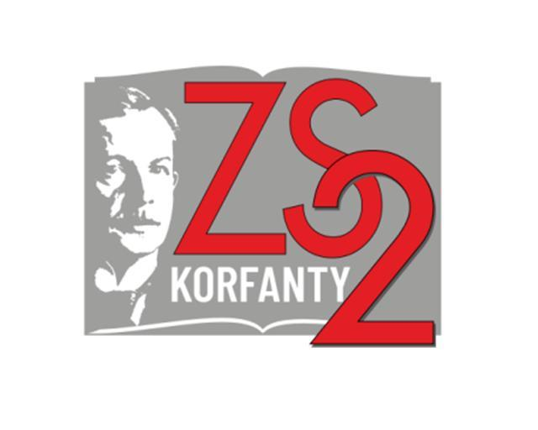:
www.zs2.jastrzebie.pl
SPONSORZY FESTIWALU

Karta zgłoszenia

- Imię i nazwisko uczestnika:...................................................................
…...........................................................................................................
- Nazwa szkoły:........................................................................................
- Imię i nazwisko, adres e-mail i nr telefonu nauczyciela: .................................................…..........................................................
..............................................................................................................
- Tytuł i oryginalny wykonawca utworu:...................................................
…...........................................................................................................
- Czas trwania utworu:.............................................................................
- Rodzaj nośnika: (pendrive/ CD / akompaniament własny)

UWAGA!
Należy przesłać przed festiwalem plik dźwiękowy do organizatora w celu sprawdzenia poprawności działania
Szkoła nie zapewnia instrumentów i sprzętu do akompaniamentu własnego np. wzmacniacza

